Automatizační cvičení

|  |  |  |  |  |
| --- | --- | --- | --- | --- |
| **A4** | 307 – AP Meda  Modelování regulačního obvodu | | | |
| Hartan Vojtěch | |  | 1/6 | Známka: |
| 22.2.2018 | | 1.3.2018 |  | Odevzdáno: |

Zadání:

Vytvořte modely spojitých regulátoru P, I, D se zpoždením 1. řádu. Vykreslete jejich

charakteristiky a vyznačte v nich příslušné konstanty. Z jednoduchých regulátoru vytvořte

kombinace PI, PD a PID pomocí sumátoru a vykreslete jejich charakteristiky. Model PID regulátoru doplňte o model zadané soustavy 2. rádu a zjistěte průběh regulačního pochodu.

Zadání rovnic:

**a) $2,5∙u^{'}+1,6∙u=1,2∙e$**

**b) $3,5∙u^{'}+1,7∙u=0,4∙\int{e}dt$**

**c) $3,5∙u^{'}+2∙u=1,8∙e^{'}$**

**d) $3∙x^{''}+5∙x^{'}+1,5∙x=u$**

Úprava rovnic:

$u^{'}=0,5e-0,8u$

$u^{'}=0,114∙\int{e}dt-0,485∙u$

$u^{'}=0,5∙e^{'}-0,9u$

$x^{''}=0,33u-1,66∙x^{'}-0,5∙x$

Postup:

1. Úprava rovnic
2. Návrh zapojení
3. Následné zapojení navržených schémat
4. Nastavení potenciometrů na hrubo (kde je to možné)
5. Nastavení potenciometrů podrobněji
6. Spuštění průběhu jednotlivých schémat a zobrazení jejich průběhu na osciloskopu

Schéma modelů:

Má schémata (a, c):

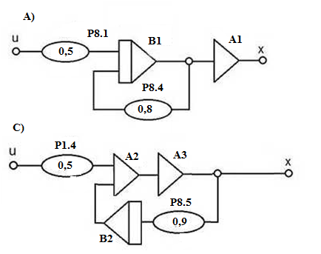

Vojtova schémata (d, b):

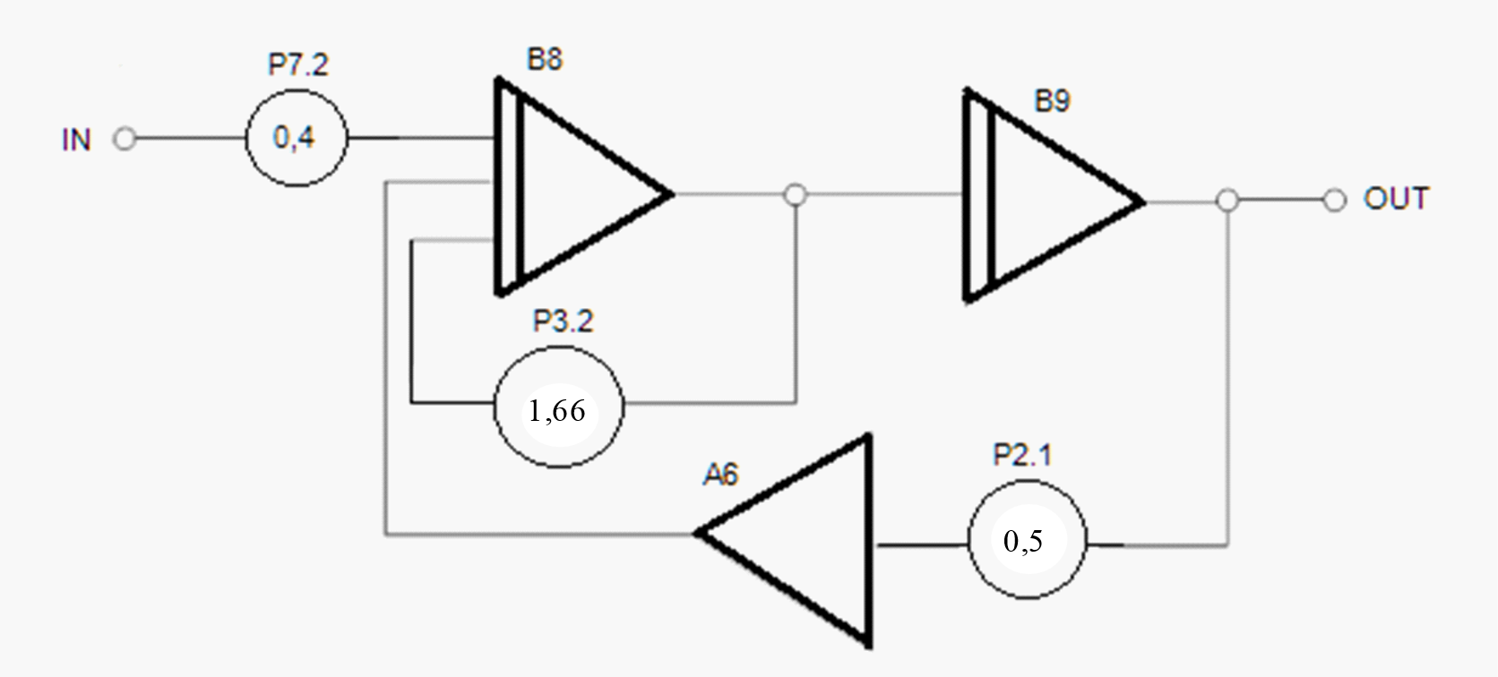

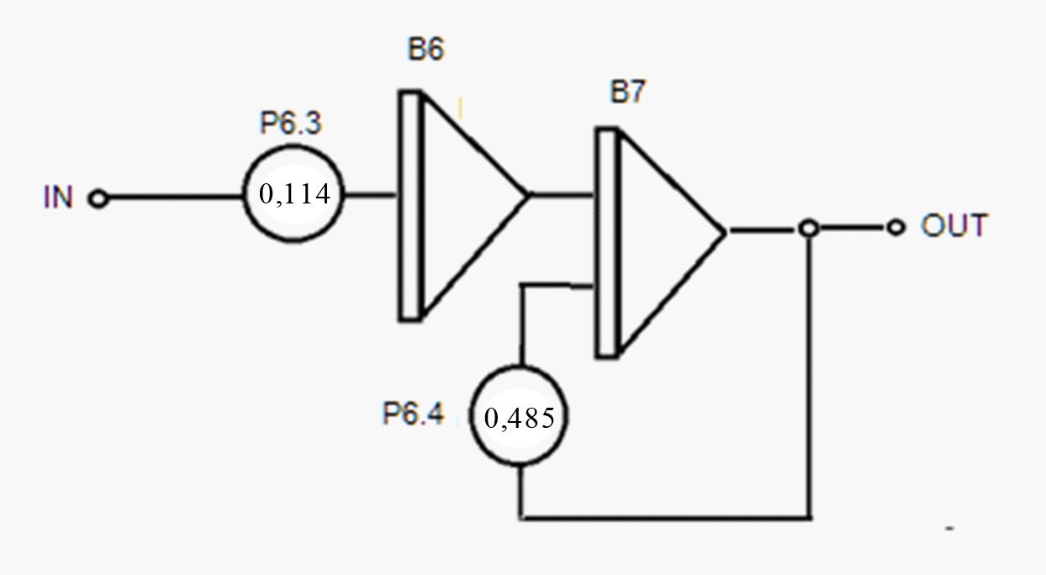

Průběhy:

a)

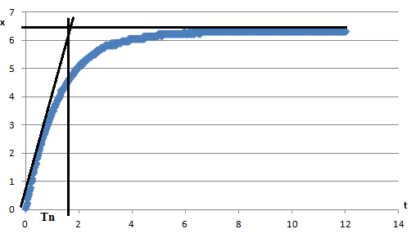

b)

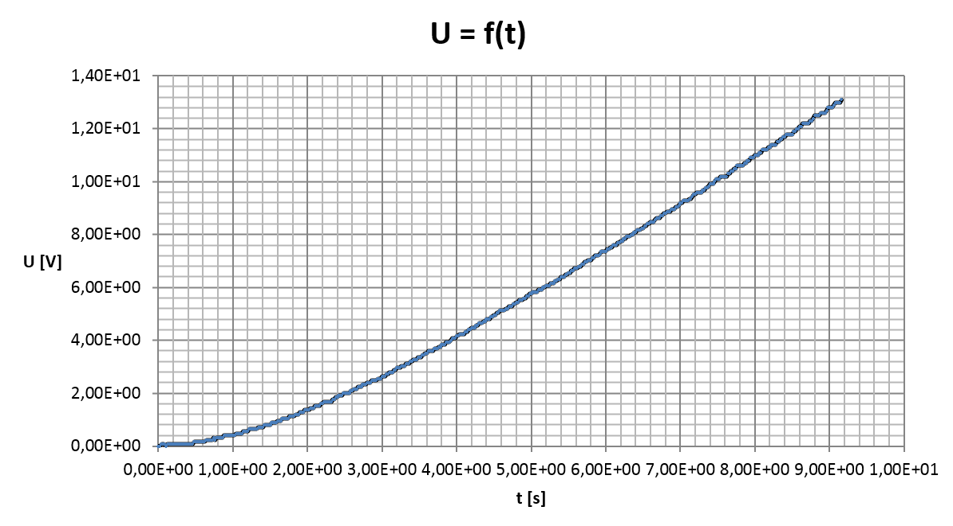

c)

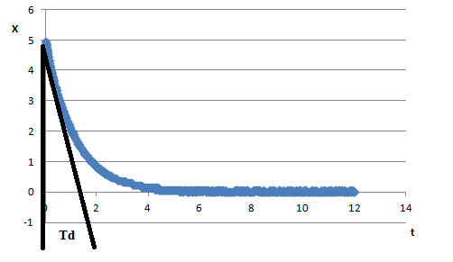

d)

Obsah obrázku text

Popis vygenerován s vysokou mírou spolehlivosti

PID

Obsah obrázku text

Popis vygenerován s vysokou mírou spolehlivosti

Závěr:

Úlohu jsem dělal napůl s Vojtěchem Hartanem, tudíž jsem v referátu uvedl jeho schémata z jeho referátu, protože to byla týmová práce. Úloha 307 není úplně obtížná, jediný problém je správné navržení schémat. Zapojení se nám na první pokus. kvůli maličkostem, nepodařilo, až s pomocí p. učitele jsme nalezli chyby.